新 书 推 荐

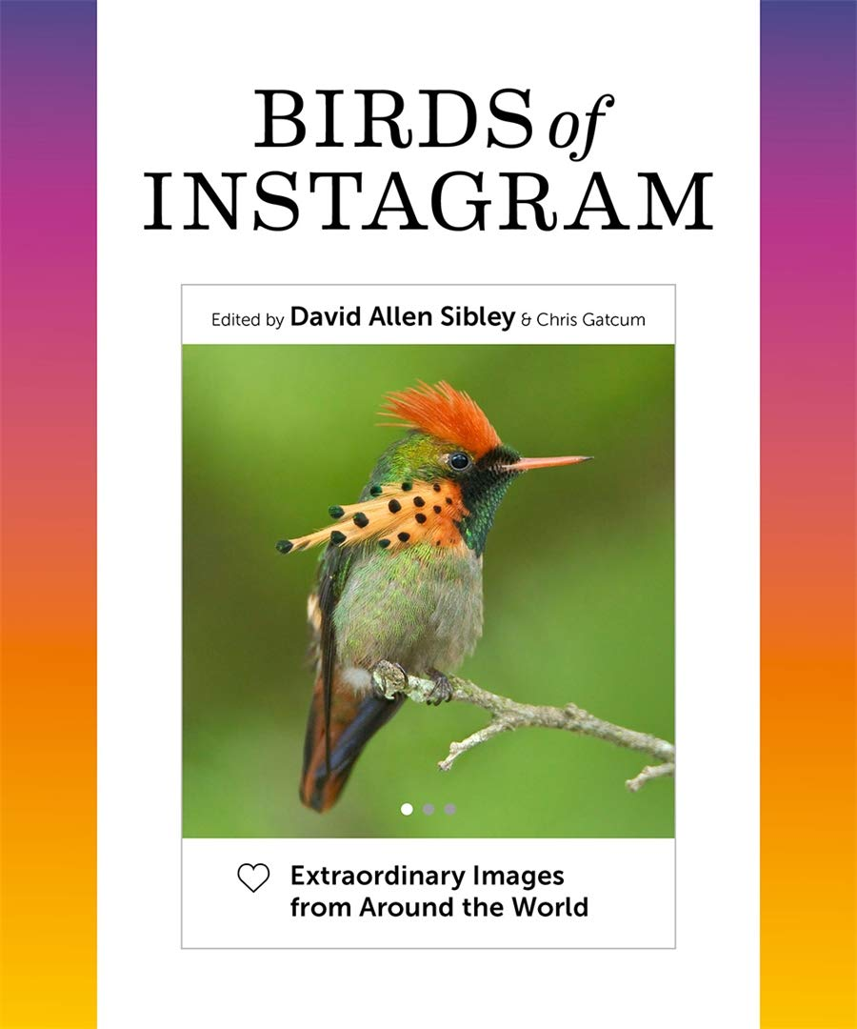
中文书名：《Instagram上的小鸟：来自世界各地的精彩图片》
英文书名：Birds of Instagram: Extraordinary Images from Around the World
作 者：David Allen Sibley
出 版 社：Harry N. Abrams
代理公司：ANA/Leah
出版时间：2021年4月
代理地区：中国大陆、台湾
页 数：192页
审读资料：电子稿
类 型：自然科学

内容简介：

由著名鸟类学家大卫·艾伦·西布利（David Allen Sibley）呈现的来自世界各地的最佳鸟类的摄影作品，视觉效果丰富，来自Instagram鼓舞人心的摄影师社区。

我们喜欢鸟类，但它们可能很难拍摄。输入Instagram的专业鸟类摄影师，他们正在上传令人惊叹的美丽和智慧照片，以便您在手机屏幕上查看。新一代的图像制作者来自世界各地，他们提高了标准，并且拍摄出了一些技术精湛、有个性的照片。
但在小屏幕上，许多微妙的特征很难被捕捉到。这本书以惊人的细节展示了Instagram华丽的鸟类摄影，以及著名鸟类学家大卫·艾伦·西布利（David Allen Sibley）的文字。这些图片的特点是轶事和技术细节，总是有名字，位置，当然还有Instagram账户，以进一步激发鸟类的乐趣，为鸟类爱好者和有抱负的摄影师提供见解和指导。

作者简介：

大卫·艾伦·西布利（David Allen Sibley）是以他的名字命名的一系列成功的自然指南的作者和插画家，其中包括《纽约时报》（the New York Times）畅销书《西布利鸟类指南》（The Sibley Guide to Birds）。 他曾为《史密森尼》（Smithsonian）、《科学》（Science）、《威尔逊鸟类学杂志》（the Wilson Journal of Ornithology）、《鸟类》（Birding）、《观鸟》（BirdWatching）和《北美鸟类》（North American Birds）撰写和撰写艺术和文章，并为《纽约时报》（the New York Times）撰写和插图联合专栏。他住在马萨诸塞州的康科德。克里斯·加特库姆（Chris Gatcum）作为摄影师，记者和作家从事摄影已有二十多年。他还曾担任英国历史最悠久的摄影杂志《业余摄影师》（Amateur Photographer）的技术撰稿人。 他的著作包括《相机创意，灯光和拍摄：50张时尚照片》（Camera Creative，Light & Shoot：50 Fashion Photos）和《风景摄影：四季》（Landscape Photography： The Four Seasons）。

感谢您的阅读！
请将反馈信息发至：版权负责人
Email：Rights@nurnberg.com.cn
安德鲁·纳伯格联合国际有限公司北京代表处
北京市海淀区中关村大街甲59号中国人民大学文化大厦1705室, 邮编：100872
电话：010-82504106, 传真：010-82504200
公司网址：http://www.nurnberg.com.cn
书目下载：http://www.nurnberg.com.cn/booklist_zh/list.aspx
书讯浏览：http://www.nurnberg.com.cn/book/book.aspx
视频推荐：http://www.nurnberg.com.cn/video/video.aspx
豆瓣小站：http://site.douban.com/110577/
新浪微博：安德鲁纳伯格公司的微博_微博 (weibo.com)
微信订阅号：ANABJ2002


